高二下化学小练（20）

1.下列关于盐类水解的叙述错误的是( )
A.盐类水解是中和反应的逆反应
B.盐类水解过程是吸热过程
C.含有弱酸根盐的水溶液一定显碱性
D.盐溶液的酸碱性主要取决于形成盐的酸和碱的相对强弱

2.对H₂O的电离平衡不产生影响的粒子是( )
A.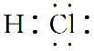 B.₂₆Fe^{3＋}
C.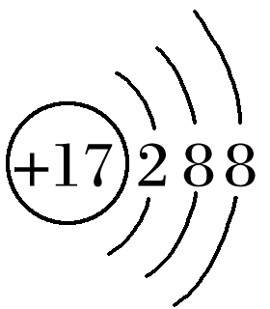 D.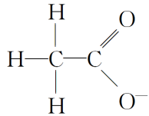

3.在下列各微粒中，能使水的电离平衡向电离的方向移动，且使溶液的pH＞7的是( )
A.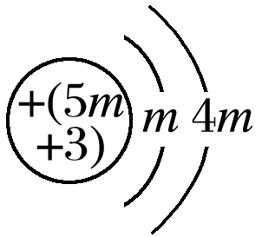 B.HCO C.HSO D.₂₆X^{3＋}

4.下列说法中正确的是( )
A.HCO在水溶液中只电离，不水解
B.硝酸钠溶液水解后呈中性
C.可溶性的铝盐都能发生水解反应
D.可溶性的钠盐都不发生水解反应

5.0.1 mol·L^{－1} NaHCO₃溶液的pH最接近于( )
A.5.6 B.7.0 C.8.4 D.13.0

6.25 ℃时，用pH试纸测得0.1 mol·L^{－1} NaNO₂溶液的pH>7。
(1)NaNO₂溶液pH>7的原因是(用离子方程式表示) ，
NaNO₂溶液中c(HNO₂)＝ (用溶液中其他离子的浓度关系式表示)。
(2)常温下，将0.2 mol·L^{－1}的HNO₂和0.1 mol·L^{－1}的NaOH溶液等体积混合，所得溶液的pH<7，说明HNO₂的电离程度 (填“大于”或“小于”)NaNO₂的水解程度。该混合溶液中离子浓度由大到小的顺序是 。
(3)常温下，pH＝3的HNO₂溶液和pH＝11的NaOH溶液等体积混合后溶液pH 7，c(Na＋) (填“大于”或“小于”)c(NO)。

